МОЖЕТЕ ОЗНАЙОМИТИСЯ З ПІДРУЧНИКАМИ ДЛЯ 8 КЛАСУ, ЩО НАДІЙШЛИ ДО ФОНДУ ШКІЛЬНОЇ БІБЛІОТЕКИ
У І семестрі 2016/2017 навчального року

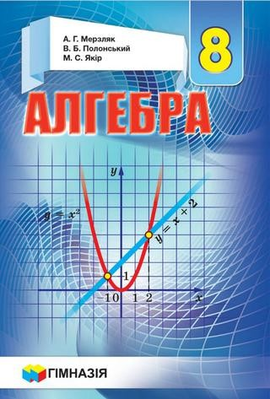
Мерзляк А. Г. Алгебра: підруч. для 8 класу загальноосвіт. навч. закладів / А. Г. Мерзляк, В. Б. Полонський, М. С. Якір. – Х. : Гімназія, 2016. – 240 с. : іл.
Підручник поділено на три параграфи, кожний з яких складається з пунктів. У пунктах викладено теоретичний матеріал. Виклад теоретичного матеріалу завершується прикладами розв’язування задач. Найважливіші відомості виділено жирним шрифтом і курсивом. Кожний пункт завершується рубрикою «Учимося робити нестандартні кроки». До неї підібрано задачі, для розв’язування яких потрібні не спеціальні алгебраїчні знання, а лише здоровий глузд, винахідливість і кмітливість.

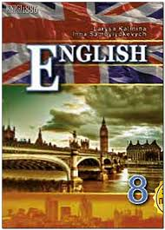
Калініна Л. В. Англійська мова=English : для спеціаліз.шк. з поглибл. вивч. внгл. мови : підруч. для 8 кл. загальноосвіт. навч. закл. / Л. В. Калініна, І. В. Самойлюкевич. – Київ : Генеза, 2016. – 288 с. : іл.
Підручник «Англійська мова. 8 клас» продовжує серію НМК для оволодіння англійською мовою в спеціалізованих навчальних закладах з поглибленим вивченням іноземної мови. Складається із 7 розділів (Uniks). Наприкінці кожного розділу подано рубрику My progress in english для контролю і самоконтролю здобутих учнями знань.
У кінці підручника - лексико-граматичний коментар, тексти для аудіювання, ключі до тестових завдань, таблиця неправильних дієслів та англо-український словник.

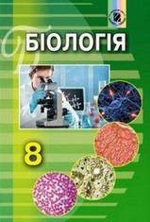
Біологія : підруч. для 8 класу загальноосвіт. навч. закладів / Н. Ю. Матяш та [ін.]. – Київ : Генеза, 2016. – 288 с. : іл..
Підручник відповідає навчальній програмі «Біологія, 6-9 класи» для загальноосвітніх навчальних закладів (зі змінами, затвердженими наказом МОН України від 29.05.2015 № 585 ). Дотримання компетентнісного підходу
до змісту підручника спрямовано на формування в учнів предметної компетентності, складниками якої є : знання з біології, позитно ціннісне ставлення до вивчення організму людини і різні способи навчальної діяльності.
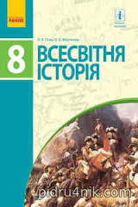
Гісем О. В. Всесвітня історія : підруч. для 8 класу загальноосвіт. навч. закладів / О. В. Гісем, О. О. Мартинюк. – Х. : Вид-во «Ранок», 2016. – 256 с. : іл..
Підручник продовжує курс всесвітньої історії. Складається із 6 розділів. Засвоїти навчальний матеріал допоможуть історичні документи, карти, схеми. У тексті подано тлумачення основних термінів і понять.
Після кожного параграфа наведені запитання і завдання, які допоможуть учням перевірити свої знання.
У кінці підручника – додатки : плани-схеми для самостійної роботи з підручником, додатковою літературою, словник термінів і понять.

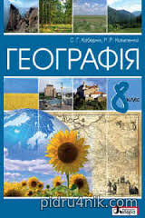
Кобернік С. Г. Географія : підручник для 8 класу загальноосвітніх навчальних закладів / С. Г. Кобернік, Р. Р. Коваленко. – Київ : Літера ЛТД, 2016. – 304 с.
Матеріал підручника оптимально структуровано, що досягається за допомогою рубрик «Пригадайте», «Перевір себе», «Теми для досліджень і міні-проектів», «Проект для краєзнавця», «Практичні роботи». Додаткові матеріали зосереджені у рубриках «Для допитливих», «Дізнаймося більше».
Підручник містить різноплановий ілюстративний матеріал. На форзацах уміщено адміністративно-політичну карту України з картою-врізкою політичної карти Європи: фізичну карту України.
Компоненти підручника збалансовані щодо основного тексту та ілюстративного матеріалу: малюнків, слайдів, карт, схем, таблиць.

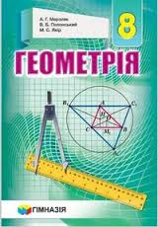
Мерзляк А. Г. Геометрія : підруч. для 8 класу загальноосвіт. навч. закладів / А. Г. Мерзляк, В. Б. Полонський, М. С. Якір. – Х. : Гімназія, 2016. – 208 с. : іл.
Підручник поділено на чотири параграфи, кожний з яких складається з пунктів. У пунктах викладено теоретичний матеріал. Виклад теоретичного матеріалу завершується прикладами розв’язування задач. Кожний пункт завершується рубрикою «Спостерігайте, рисуйте, конструюйте, фантазуйте». До неї підібрано задачі, для розв’язування яких потрібні не спеціальні геометричні знання, а лише здоровий глузд, винахідливість і кмітливість.

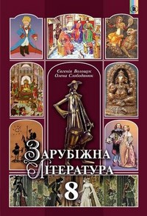
Волощук Є. В. Зарубіжна література : підруч. для 8 кл. загальноосвіт. навч. закл. / Євгенія Волощук, Олена Слободянюк. – Київ : Генеза, 2016. – 288 с.
Підручник ознайомлює з художніми творами зарубіжної літератури, вивчення яких передбачено чинною програмою для загальноосвітніх навчальних закладів (2012 р. зі змінами 2015 р.).
Видання містить інформацію про життя і творчість авторів художніх текстів, пропонованих для вивчення; орієнтовні рекомендації для самостійного читання; рубрики, що висвітлюють різні аспекти й контексти літературних творів; систему диференційованих запитань і завдань, а також добірку ілюстрацій
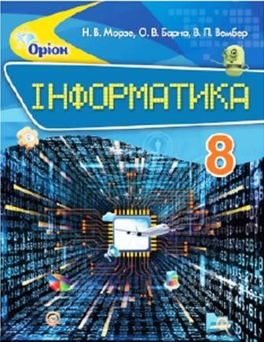
Морзе Н. В. Інформатика : підруч. для 8 кл. загальноосвіт. навч. закладів / Н. В. Морзе, О. В. Барна, В. П. Вембер. – К. : УОВЦ «Оріон», 2016. – 240 с. : іл.
Підручник допоможе продовжити вивчення інформатики. Він складається із семи розділів. Учні зрозуміють, як кодуються дані для їх опрацювання за допомогою комп’ютера, навчаться знаходити відмінності між різними складовими комп’ютера, пристроями та програмним забезпеченням. Опанують нові програми для роботи з об’єктами мультимедіа. У підручнику багато завдань і вправ, у тому числікомпетентнісних задач і проектів.
Перелік питань, які вже вивчалися в курсі інформатики в попередніх класах, позначені заголовком «Пригадайте». Учні навчаться будувати власну стратегію навчання, здійснювати рефлексію та оцінювання, використовуючи карту знань теми. Підручник пропонує використовувати рубрики «Вивчаємо», «Діємо», «Досліджуємо», «Обговорюємо», «Працюємо самостійно», «Працюємо в парах», а також закладку «Цікаві джерела».

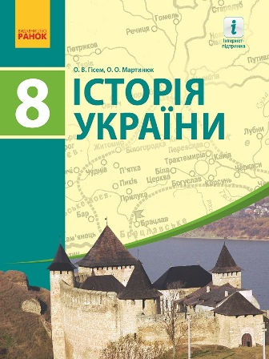
Гісем О. В. Історія України : підруч. для 8 кл. загальноосвіт. навч. закладів / О. В. Гісем, О. О. Мартинюк. – Х. : Вид-во «Ранок», 2016. – 272 с. : іл.
Підручник продовжує курс історії України. Складається із п’яти розділів. Засвоїти навчальний матеріал допоможуть історичні документи, карти, схеми. У тексті подано тлумачення основних термінів і понять. Робота з історичною картою дозволить з’ясувати, де саме відбувалися події, про які йдеться в тексті, або які зміни вони спричинили.
Після кожного параграфа наведені запитання і завдання, які допоможуть учням перевірити свої знання.
У кінці підручника – додатки : плани-схеми для самостійної роботи з підручником, додатковою літературою, історичним документом тощо.

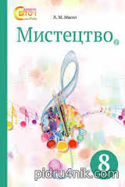
Масол Л. М. Мистецтво : підруч. для 8 кл. загальноосвіт. навч. закл. / Л. М. Масол. – Х. : ФОЛІО, 2016. – 240 с.
Підручник розкриває особливості мистецтва минулого від давніх цивілізацій і до кінця ХІХ століття. Ознайомлення з художніми цінностями різних епох, з шедеврами архітектури, скульптури, живопису, музики тощо збагатить естетичний досвід учнів. Вони зможуть розрізняти різні стилі, аналізуватимуть і порівнюватимуть твори українського і зарубіжного мистецтва; висловлюватимуть особистісно-ціннісне ставлення до художніх творів у процесі сприймання та колективного обговорення.
Перевірити свої досягнення допоможуть візуальні тести після кожного розділу.

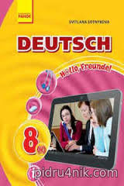
Сотнікова С. І. Німецька мова (4-й рік навчання) : підруч. для 8 класу загальноосвіт. навч. закл. / С. І. Сотникова. – Х. : Ранок, 2016. – 224 с. : іл..
Підручник призначений для вивчення німецької мови як другої іноземної у 8-х класах загальноосвітніх навчальних закладів. Має чітко виражену комунікативну та діяльні сну спрямованість. Видання містить посилання на сайт видавництва, де розміщено додаткові інтерактивні завдання, що допоможуть учням розширити словниковий запас, потренуватися в читанні й аудіюванні, перевірити за допомогою тестів свої успіхи в опануванні німецької мови.

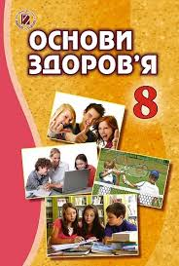
Основи здоров’я : підруч. для 8 кл. загальноосвіт. навч. закладів /
Т. Є. Бойченко, І. П. Василашко, О. К. Гурська та ін. – Київ : Генезха, 2016. – 144 с. : іл.
Підручник розроблено відповідно до нового Державного стандарту і програми МОН України.
З матеріалів підручника учні дізнаються про те, як правильно поводитися в разі виникнення надзвичайних ситуацій. Знатимуть, як зменшити негативний вплив на здоров’я забруднених води, повітря і грунтів. Дізнаються більше про принципи збалансованого харчування. Навчаться надавати домедичну допомогу в разі харчових отруєнь. Зрозуміють, яке значення має духовність для становлення особистості. Виконуючи завдання практичного спрямування, школярі зможуть удосконалити навички безпечної поведінки та здорового способу життя.
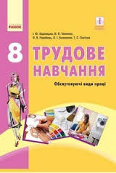
Ходзицька І. Ю. Трудове навчання (обслуговуючі види праці): підруч. для 8 класу загальноосвіт. навч. закладів / І. Ю. Ходзицька, В. П. Тименко,
О. В. Горобець, О. І. Безносюк, Т. С. Пасічна. – Х. : Вид-во «Ранок», 2016. – 256 с.
Підручник відповідає чинній програмі з трудового навчання для 8 класу загальноосвітніх навчальних закладів. Він складається з двох блоків «Технологія виготовлення швейних виробів» та «Технологія виготовлення виробів інтер’єрного призначення». Матеріал кожного блока структурований за розділами відповідно до навчальної програми.
На початку кожного параграфа є запитання для актуалізації знань. У кінці кожного параграфа є ключові слова, контрольні запитання та різноманітні завдання для закріплення матеріалу. У підручнику також наведено розробки практичних робіт з інструкціями для виконання та правилами безпечної праці.
На сторінках підручника є посилання на сайт interactive.ranok.ua, де розміщено додатковий матеріал до параграфів, тестові завдання для самоконтролю знань та відеофрагменти до окремих тем.
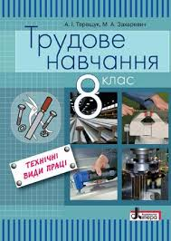
Терещук А. І. Трудове навчання (технічні види праці) : підруч. для 8 класу загальноосвіт. навч. закладів / А. І Терещук, М. А. Захаревич. – Київ : Літера ЛТД, 2016. – 200 с.
Підручник містить достатній обсяг теоретичної інформації, необхідної для виконання практичних завдань, передбачених програмою.
Інформацію з історії традиційного інструменту доречно поєднано з описом новітніх технологій обробки металу. У параграфах, присвячених дизайну предметного середовища, наголос зроблено на історії, принципах і досягненнях світового та українського промислового дизайну.
Матеріал оптимально структурований за допомогою рубрик «Запам’ятай – важливо», «Запитання для обмірковування та спільного обговорення», «Цікаво знати», «Запитання та завдання», «Правила безпечної праці». Засвоєння теоретичного матеріалу перевіряється за допомогою різнорівневих запитань і завдань, у тому числі тестового характеру.
Передбачено виконання практичних завдань на основі модернізованих технологічних карт, кожен етап практичних робіт проілюстровано фотографіями, спеціально зробленими в умовах реальної шкільної майстерні.

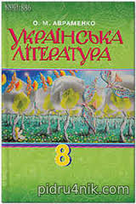
Авраменко О. Українська література : підруч. для 8 кл. загальноосвіт. навч. закл. / Олександр Авраменко. – К. : Грамота, 2016. – 256 с. : іл.
Підручник відповідає вимогам Державного стандарту та новій програмі з української літератури. Видання містить художні твори, відомості з теорії літератури, біографічні матеріали про письменників.
Методичний апарат підручника охоплює різнорівневі завдання, зорієнтовані на вікові особливості восьмикласників.
Для учнів, учителів, методистів, батьків.

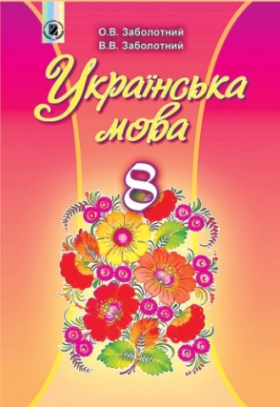
Заболотний О. В. Українська мова: підруч. для 8 кл. загальноосвіт. навч. закл. / О. В. Заболотний, В. В. Заболотний – Київ : Генеза, 2016. – 224 с.
Підручник відповідає вимогам Державного стандарту та новій програмі з української мови. До вивчення пропонується один з найцікавіших розділів мовознавства – «Синтаксис». Учні дізнаються багато нового про словосполучення та речення : односкладні, із вставними словами, звертаннями, однорідними й відокремленими членами. Різноманітна кількість рубрик допоможе поглибити знання з мови й розвинути творчі здібності.
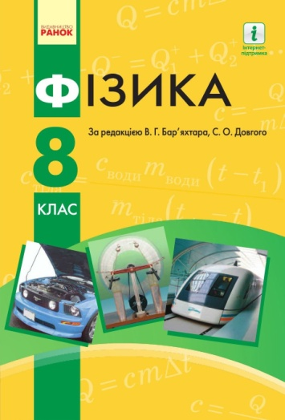
Фізика : підруч. для 8 кл. загальноосвіт. навч. закл. / [В. Г. Бар’яхтар, Ф. Я. Божинова, С. О. Довгий, О.О. Кірюхіна] ; за ред. В. Г. Бар’яхтара, С. О. Довгого. – Х. : Вид-во «Ранок», 2016. – 240 с. : іл., фот.
Підручник відповідає вимогам Державного стандарту та новій програмі з фізики.
Складається з двох розділів. Параграфи завершуються рубриками : «Підбиваємо підсумки», «Контрольні запитання», «Вправа».
Довідкові дані, необхідні для виконання завдань, розміщено в Додатку наприкінці підручника. Поради щодо створення навчальних проектів та презентацій подано в матеріалі «Етапи роботи над навчальними проектами».
Для тих, хто хоче більше дізнатися про розвиток фізичної науки й техніки в Україні та світі, знайдеться чимало цікавого й корисного в рубриках «Фізика і техніка в Україн» та «Енциклопедична сторінка».
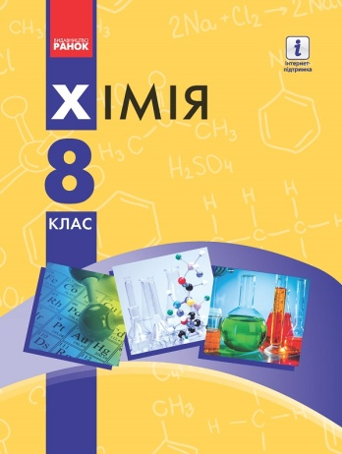
Григорович О. В. Хімія : підруч. для 8 кл. загальноосвіт. навч. закл. / О. В. Григорович. – Х. : Вид-во «Ранок», 2016. – 256 с. : іл.
Підручник розроблено відповідно до нового Державного стандарту і програми МОН України.
Підручник допоможе продовжити вивчення хімії. Кожний параграф поділено на частини. Закінчується параграф висновками і практичним блоком, який складається з контрольних запитань, завдань для засвоєння матеріалу. Є завдання проблемно-пошукового змісту.
У підручнику розміщено додаткову інформацію, розробки лабораторних дослідів, практичних робіт та домашніх експериментів. Виконуючи їх, необхідно дотримуватися правил безпеки.

